**TRƯỜNG ĐẠI HỌC SƯ PHẠM KỸ THUẬT TP. HỒ CHÍ MINH**

**KHOA CÔNG NGHỆ THÔNG TIN**

-----🙞🙞🙞🙞🙞-----



**ĐỀ TÀI CUỐI KỲ MÔN PHÂN TÍCH THIẾT KẾ HỆ THỐNG**

**TÊN ĐỀ TÀI:**

**PHÂN TÍCH THIẾT KẾ HỆ THỐNG** **QUẢN LÝ CĂN HỘ CHUNG CƯ**

**GVHD**: TS. Nguyễn Thành Sơn

**Lớp HP**: ISAD330384_05CLC

**Nhóm thực hiện**: Nhóm 9

**Học kỳ**: 2

**Năm học**: 2024 - 2025

Thành phố Hồ Chí Minh, tháng , năm 2025

**DANH SÁCH SINH VIÊN NHÓM THỰC HIỆN**

**HỌC KÌ 2**

**NĂM HỌC 2024 - 2025**

**Nhóm 09**

**Đề tài: Đề Tài Phân tích thiết kế hệ thống Quản lý căn hộ chung cư**

|  |  |
| --- | --- |
| 22110190 | Nguyễn Trọng Nghĩa |
| 22110243 | Trần Trọng Thức |
| 22110235 | Trần Như Thiện |
| 22110185 | Lương Sỹ Nam |

NHẬN XÉT CỦA GV

…………………………………………………………………………………………..………………………………………………………………………………………….

………………………………………………………………………………………….

………………………………………………………………………………………….

………………………………………………………………………………………….

………………………………………………………………………………………….

………………………………………………………………………………………….

………………………………………………………………………………………….

………………………………………………………………………………………….

………………………………………………………………………………………….

………………………………………………………………………………………….

………………………………………………………………………………………….

………………………………………………………………………………………….

Tp. Hồ Chí Minh, ngày tháng , năm 2025

Giảng viên chấm điểm

**LỜI CẢM ƠN**

Lời đầu tiên, nhóm em xin gửi lời cảm ơn chân thành nhất đến thầy Nguyễn Thành Sơn – giảng viên bộ môn Phân tích thiết kế hệ thống của chúng em. Trong quá trình học tập và tìm hiểu bộ môn, chúng em đã nhận được sự quan tâm giúp đỡ, hướng dẫn rất tận tình và tâm huyết từ thầy. Thầy đã giúp chúng em tích lũy thêm nhiều kiến thức để có cái nhìn sâu sắc và hoàn thiện hơn trong lĩnh vực công nghệ thông tin. Để từ đó, ứng dụng những kiến thức mà thầy truyền tải, nhóm em xin trình bày lại những gì mà mình đã học hỏi được thông qua việc thực hiện đề tài “Phân tích thiết kế hệ thống quản lý căn hộ chung cư”. Kiến thức là vô hạn và sự tiếp nhận kiến thức của bản thân mỗi người luôn tồn tại những hạn chế nhất định. Do đó, trong phạm vi khả năng của bản thân, nhóm em đã rất cố gắng để hoàn thành đề tài một cách tốt nhất. Tuy nhiên, chắc chắn không tránh khỏi những thiếu sót, nhóm chúng em rất mong nhận được sự cảm thông và những ý kiến đóng góp đến từ thầy để đề tài của nhóm em được hoàn thiện hơn. Một lần nữa, nhóm em xin chân thành cảm ơn thầy đã tận tình hướng dẫn, chỉ bảo các thành viên nhóm em trong suốt quá trình học tập và thực hiện đồ án này. Kính chúc thầy sức khỏe, hạnh phúc thành công trên con đường sự nghiệp giảng dạy.

### CHƯƠNG I: KHẢO SÁT HỆ THỐNG

### Giới thiệu khái tổng quát về đối tượng chung cư khảo sát

Chung cư Cao Ốc Xanh (Green Building) tọa lạc tại mặt tiền đường Nam Hòa, phường Phước Long A, Quận 9 (nay là TP. Thủ Đức), TP.HCM. Dự án được xây dựng trên khuôn viên diện tích 8.664 m², bao gồm 3 block cao 19 tầng với tổng cộng 471 căn hộ. Các căn hộ có diện tích từ 47 m² đến 135 m², được thiết kế từ 1 đến 3 phòng ngủ, mỗi căn hộ có từ 1 đến 2 ban công riêng, tạo nên hai góc nhìn độc đáo để ngắm cảnh Sài Gòn.

Ngoài ra, khu chung cư Cao Ốc Xanh là nơi có vị trí đắc địa nằm gần tuyến Metro số 1 Bến Thành - Suối Tiên, cách ga Metro khoảng 300m, thuận tiện cho việc di chuyển vào trung tâm thành phố. Gần các trung tâm thương mại như Vincom Quận 9 và Vincom Thủ Đức, chỉ mất khoảng 5 phút để di chuyển đến Quận 2 và khoảng 20 phút vào Quận 1. Là một vị trí lý tưởng cho bất kỳ cư dân nơi đây.

### Nhiệm vụ cơ bản

Ban quản lý chung cư phải theo dõi và cập nhật thông tin cư dân trong từng căn hộ, bao gồm chủ sở hữu, số lượng người ở và các thay đổi liên quan. Đồng thời, khi cư dân có các yêu cầu như thanh toán phí dịch vụ, phản ánh sự cố hoặc đăng ký sử dụng tiện ích, ban quản lý phải tiếp nhận và xử lý kịp thời. Hệ thống giúp quản lý cư dân một cách chính xác, gửi thông báo, quản lý thu phí và giải quyết các yêu cầu phát sinh.

### Cơ cấu tổ chức và sự phân công trách nhiệm

Ban quản lý chung cư : Là thành viên có quyền hạn và chịu trách nhiệm cao nhất trong ban quản lý chung cư.  Chịu trách nhiệm hoàn toàn mọi hoạt động của chung cư, có vai trò đưa ra các ý kiến tham mưu cho cấp trên về cách quản lý chung cư và tiếp nhận hướng xử lý do bộ phận cấp dưới trình lên.

Bộ phận kỹ thuật vận hành chung cư : Đảm bảo thiết bị, máy móc như thang máy, internet, camera giám sát, điện nước,… hoạt động ổn định và khắc phục sự cố ngay để hạn chế hư hại thiết bị. Đội ngũ này thường xuyên kiểm tra và giám sát hoạt động để đảm bảo hệ thống hoạt động ổn định, đồng thời xử lý kịp thời các sự cố kỹ thuật hoặc lỗi phát sinh. Nhận và xử lý yêu cầu bảo trì từ cư dân hoặc Ban Quản Lý.

Bộ phận chăm sóc khách hàng : Chịu trách nhiệm tiếp nhận phản hồi, giải đáp thắc mắc và hỗ trợ cư dân trong quá trình sinh sống tại chung cư.

Ban Quản trị: Ban quản trị theo dõi danh mục tài sản chung, lên kế hoạch bảo trì định kỳ và kiểm tra chất lượng sử dụng. Ngoài ra, bộ phận này cũng tổng hợp doanh thu từ các nguồn thu khác nhau, phân tích tài chính theo từng giai đoạn và xuất báo cáo chi tiết để đảm bảo minh bạch trong quản lý. Bộ phận này cũng quản lý hợp đồng dịch vụ, hỗ trợ thanh toán các khoản phí và hỗ trợ cư dân trong việc thanh toán phí quản lý, tiện ích.

Cư dân: Cư dân trong chung cư được cấp quyền sử dụng các chức năng cụ thể mà Ban Quản lý đã phân quyền. Họ có thể đặt lịch sử dụng các tiện ích của chung cư như phòng gym, bể bơi, hoặc phòng họp. Khi có vấn đề cần bảo trì trong căn hộ hoặc các khu vực công cộng, cư dân có thể báo cáo trực tiếp thông qua hệ thống.

### Quy trình xử lý và dữ liệu xử lý

Qua khảo sát thực tế, quy trình quản lý căn hộ chung cư có thể được mô tả như sau:

Khi cư dân chuyển đến sinh sống tại chung cư, họ sẽ đăng ký thông tin tại ban quản lý. Cư dân có thể là chủ hộ hoặc người thuê, và cần cung cấp các thông tin như họ tên, CCCD/CMND, số điện thoại, địa chỉ căn hộ và thời gian cư trú. Sau khi tiếp nhận thông tin, ban quản lý sẽ lưu vào hệ thống trong file CUDAN, giúp theo dõi danh sách cư dân đang sinh sống tại chung cư. Thông tin của mỗi cư dân liên kết với căn hộ, khi thông tin cư dân có sự thay đổi, thông tin căn hộ sẽ được cập nhật vào bảng CANHO.

Mỗi tháng, ban quản lý sẽ tạo hóa đơn phí điện nước và phí dịch vụ cho từng căn hộ, bao gồm các khoản như phí quản lý chung cư, gửi xe, internet (và các dịch vụ khác nếu có). Hóa đơn này được lập từ dữ liệu có sẵn trong file HOADON, chứa thông tin về căn hộ, số tiền cần thanh toán, trạng thái thanh toán và thời hạn đóng phí. Hệ thống sẽ tự động gửi thông báo đến cư dân qua email hoặc tin nhắn. Cư dân có thể thanh toán qua chuyển khoản, ví điện tử hoặc trực tiếp tại ban quản lý. Khi thanh toán hoàn tất, dữ liệu trong file HOADON sẽ được cập nhật. Nếu cư dân chưa thanh toán đúng hạn, hệ thống sẽ gửi nhắc nhở hoặc áp dụng biện pháp xử lý theo quy định.

Ngoài việc quản lý phí dịch vụ, cư dân có thể gửi yêu cầu hỗ trợ đến ban quản lý, bao gồm bảo trì, sửa chữa điện nước, vệ sinh. Các yêu cầu này được ghi nhận vào file YEUCAU, trong đó mỗi yêu cầu được đánh số hiệu riêng, ghi rõ nội dung, căn hộ gửi yêu cầu và trạng thái xử lý. Ban quản lý sẽ kiểm tra và phân công nhân viên xử lý, sau đó ban quản lý sẽ cập nhật trạng thái khi hoàn thành.

Trong trường hợp cư dân muốn đăng ký các dịch vụ như gửi xe, sử dụng khu tiện ích (bể bơi, phòng gym,v.v…), lắp đặt truyền hình cáp hoặc internet, họ có thể gửi đơn đăng ký. Ban quản lý tiếp nhận thông tin từ file DICHVU, sau đó tạo hóa đơn dịch vụ cho mỗi căn hộ.

Tất cả thông tin về cư dân, căn hộ, hóa đơn, dịch vụ và yêu cầu hỗ trợ được lưu trữ và quản lý trên hệ thống. Ban quản lý có thể sử dụng các dữ liệu này để lập báo cáo, theo dõi tình trạng thu phí, xử lý yêu cầu nhanh chóng, đảm bảo việc vận hành chung cư được minh bạch, hiệu quả và chuyên nghiệp.

# II. Biểu đồ hoạt động

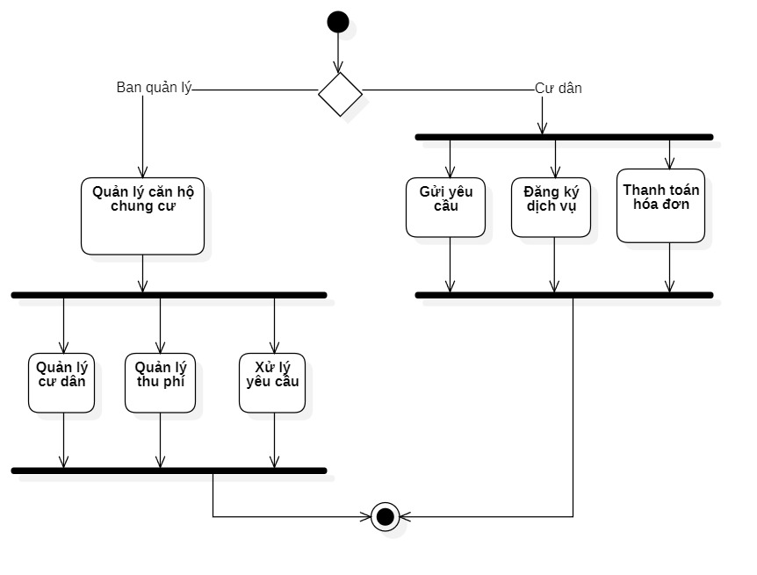

III. Biểu đồ usecase

3.1. Usecase diagram Tổng quát

3.2. Usecase Đăng nhập

Mô tả:

|  |  |  |  |
| --- | --- | --- | --- |
| **Tên use case**: *Đăng nhập* | **Số ID**: 1 | | **Mức quan trọng**: *Cao* |
| **Actor chính**: *Cư dân, quản lý* | | **Loại use case**: *Chi tiết, thiết yếu* | |
| **Các bên liên quan và mối quan tâm** **của họ**:  *Cư dân:* -Muốn đăng nhập vào hệ thống để sử dụng các dịch vụ.  *Quản lý:* – Cần truy cập hệ thống để quản lý thông tin, xử lý yêu cầu cư dân. | | | |
| **Mô tả tóm tắt**: Use case này mô tả quá trình người dùng (Cư dân và Quản lý) đăng nhập vào hệ thống. Nếu quên mật khẩu, họ có thể sử dụng chức năng "Quên mật khẩu" để khôi phục. Nếu đã đăng nhập, họ có thể thay đổi mật khẩu thông qua chức năng "Đổi mật khẩu". | | | |
| **Biến cố kích hoạt**: Cần truy cập vào hệ thống  **Loại**: Bên ngoài | | | |
| **Các mối quan hệ**:   * Mở rộng (Extend): Đổi mật khẩu, quên mật khẩu | | | |
| **Quy trình xử lý**:   1. Cư dân khi mới vào sẽ được cấp tài khoản để đăng nhập 2. Người dùng đăng nhập vào hệ thống:   2.1. Cư dân nhập email và mật khẩu để đăng nhập.  2.2. Quản lý nhập tài khoản được cấp để đăng nhập.  3. Sau khi đăng nhập thành công, người dùng có thể:  3.1. Sử dụng hệ thống theo quyền hạn của mình.  3.2. Đổi mật khẩu nếu có nhu cầu. | | | |
| **Các xử lý ngoại lệ:**  3.1.a. Nếu cư dân quên mật khẩu:  Chọn chức năng "Quên mật khẩu".  Hệ thống gửi một mật khẩu ngẫu nhiên đến email.  Cư dân sử dụng mật khẩu này để đăng nhập và sau đó đổi lại mật khẩu mới.  3.2.a. Nếu quản lý quên mật khẩu:  Liên hệ với Quản trị viên hệ thống để được cấp lại mật khẩu mới. | | | |

3.3. Usecase gửi yêu cầu

Mô tả:

|  |  |  |  |
| --- | --- | --- | --- |
| **Tên use case**: Gửi yêu cầu | **Số ID**: 2 | | **Mức quan trọng**: *Cao* |
| **Actor chính**: *Cư dân* | | **Loại use case**: *Chi tiết, thiết yếu* | |
| **Các bên liên quan và mối quan tâm** **của họ**:  Cư dân: - Muốn gửi phản ánh hoặc yêu cầu sửa chữa khi gặp vấn đề trong căn hộ.  Ban quản lý: - Nhận thông tin phản ánh/sửa chữa từ cư dân để xử lý kịp thời. | | | |
| **Mô tả tóm tắt**: Use Case này mô tả quá trình cư dân gửi yêu cầu phản ánh hoặc yêu cầu sửa chữa đến ban quản lý. Khi gửi yêu cầu, cư dân cần mô tả vấn đề cụ thể. Ngoài ra, họ có thể đính kèm hình ảnh hoặc video để cung cấp thông tin chi tiết hơn | | | |
| **Biến cố kích hoạt**: Cư dân gặp vấn đề trong căn hộ hoặc dịch vụ và muốn gửi phản ánh/sửa chữa đến ban quản lý.  **Loại**: Bên ngoài | | | |
| **Các mối quan hệ**:   * Bao gồm (Include):   + "Gửi phản ánh" → "Mô tả vấn đề" (bắt buộc)  + "Gửi yêu cầu sửa chữa" → "Mô tả vấn đề" (bắt buộc)  + "Gửi phản ánh" → "Đính kèm hình ảnh và video" (tùy chọn nhưng cần thiết nếu muốn cung cấp bằng chứng trực quan)  + "Gửi yêu cầu sửa chữa" → "Đính kèm hình ảnh và video" (tùy chọn nhưng hữu ích) | | | |
| **Quy trình xử lý**:   * + - 1. Cư dân truy cập hệ thống và chọn tính năng gửi yêu cầu.       2. Chọn loại yêu cầu:   2.1. Gửi phản ánh (vấn đề liên quan đến chất lượng dịch vụ, trật tự, an ninh, môi trường,...)  2.2. Gửi yêu cầu sửa chữa (vấn đề liên quan đến hỏng hóc thiết bị, hệ thống điện, nước,...)  3. Nhập nội dung mô tả vấn đề.  4. Đính kèm hình ảnh hoặc video minh họa (nếu có).  5. Gửi yêu cầu đến ban quản lý.  6. Hệ thống xác nhận yêu cầu đã được gửi và thông báo trạng thái xử lý. | | | |
| **Các xử lý ngoại lệ:**  3.a. Nếu cư dân không nhập nội dung mô tả, hệ thống sẽ yêu cầu nhập trước khi gửi.  4.a. Nếu cư dân không đính kèm hình ảnh/video, hệ thống vẫn cho phép gửi nhưng cảnh báo rằng thông tin có thể không đầy đủ.  5.a. Nếu có lỗi kết nối mạng, hệ thống hiển thị thông báo và cho phép cư dân gửi lại sau. | | | |

3.4. Usecase đăng ký dịch vụ

Mô tả:

|  |  |  |
| --- | --- | --- |
| **Tên use case**: Đăng ký dịch vụ | **Số ID**: 3 | **Mức quan trọng**: *Cao* |
| **Actor chính**: *Cư dân* | | **Loại use case**: *Chi tiết, thiết yếu* |
| **Các bên liên quan và mối quan tâm** **của họ**:   * Cư dân: Muốn đăng ký các dịch vụ do ban quản lý cung cấp. * Ban quản lý: Nhận yêu cầu đăng ký và xử lý để cung cấp dịch vụ cho cư dân. | | |
| **Mô tả tóm tắt**: Use Case này mô tả quá trình cư dân đăng ký một dịch vụ trong hệ thống. Cư dân sẽ chọn dịch vụ cần đăng ký, gửi yêu cầu và xác nhận thông tin trước khi hoàn tất quá trình đăng ký. | | |
| **Biến cố kích hoạt**: Cư dân có nhu cầu sử dụng một dịch vụ trong tòa nhà.  **Loại**: Bên ngoài | | |
| **Các mối quan hệ**:   * Bao gồm (Include):   + Chọn dịch vụ (Cư dân phải chọn dịch vụ trước khi gửi yêu cầu).  + Xác nhận thông tin đăng ký (Cần xác nhận lại thông tin trước khi hoàn tất đăng ký). | | |
| **Quy trình xử lý**:  Cư dân truy cập hệ thống và chọn tính năng "Đăng ký dịch vụ".  Chọn loại dịch vụ cần đăng ký.   * + - 1. Nhập thông tin cần thiết (thời gian sử dụng, số lượng, thông tin bổ sung,...).       2. Xác nhận thông tin đăng ký.  1. Gửi yêu cầu đăng ký dịch vụ đến ban quản lý. 2. Hệ thống hiển thị thông báo xác nhận yêu cầu đã được gửi. 3. Ban quản lý tiếp nhận yêu cầu và xử lý. | | |
| **Các xử lý ngoại lệ:**  3.a. Nếu cư dân không chọn dịch vụ, hệ thống sẽ yêu cầu chọn trước khi tiếp tục.  4.a. Nếu thông tin nhập không hợp lệ (thiếu dữ liệu, định dạng sai), hệ thống sẽ yêu cầu nhập lại.  5.a. Nếu có lỗi kết nối mạng, hệ thống hiển thị thông báo và cho phép cư dân gửi lại sau. | | |

3.5. Usecase xử lý yêu cầu

Mô tả:

|  |  |  |  |
| --- | --- | --- | --- |
| **Tên use case**: Xử lý yêu cầu | **Số ID**: 4 | | **Mức quan trọng**: *Cao* |
| **Actor chính**: *Quản lý* | | **Loại use case**: *Chi tiết, thiết yếu* | |
| **Các bên liên quan và mối quan tâm** **của họ**:  Quản lý: - Cần tiếp nhận và xử lý các yêu cầu từ cư dân, bao gồm phản ánh và yêu cầu sửa chữa.  Cư dân: - Muốn nhận được phản hồi nhanh chóng từ ban quản lý sau khi gửi yêu cầu. | | | |
| **Mô tả tóm tắt**: Use Case này mô tả quy trình xử lý yêu cầu của cư dân do ban quản lý thực hiện. Khi cư dân gửi yêu cầu phản ánh hoặc yêu cầu sửa chữa, quản lý sẽ tiếp nhận, xử lý và gửi phản hồi lại cho cư dân. | | | |
| **Biến cố kích hoạt**: Cư dân gửi yêu cầu phản ánh hoặc yêu cầu sửa chữa thông qua hệ thống.  **Loại**: Bên ngoài | | | |
| **Các mối quan hệ**:   * Bao gồm (Include):   + Tiếp nhận yêu cầu sửa chữa (Bắt buộc nếu yêu cầu liên quan đến sửa chữa).  + Tiếp nhận yêu cầu phản ánh (Bắt buộc nếu yêu cầu liên quan đến phản ánh dịch vụ).  + Xử lý yêu cầu (Bắt buộc để quản lý thực hiện xử lý trước khi gửi phản hồi). | | | |
| **Quy trình xử lý**:  1. Quản lý truy cập hệ thống và kiểm tra danh sách yêu cầu từ cư dân.  2.Xác định loại yêu cầu:  2.1. Nếu là yêu cầu phản ánh, tiếp nhận và xử lý vấn đề liên quan.  2.2. Nếu là yêu cầu sửa chữa, tiếp nhận và lên kế hoạch xử lý.  3.Xử lý yêu cầu theo quy trình nội bộ.  4.Gửi phản hồi đến cư dân về kết quả xử lý. | | | |
| **Các xử lý ngoại lệ:**  2.a. Nếu thông tin yêu cầu không rõ ràng, quản lý có thể yêu cầu cư dân cung cấp thêm chi tiết.  3.a. Nếu vấn đề yêu cầu sửa chữa vượt quá khả năng xử lý, quản lý có thể chuyển lên cấp cao hơn.  4.a. Nếu có lỗi hệ thống khi gửi phản hồi, quản lý sẽ thử lại hoặc liên hệ cư dân qua phương thức khác. | | | |

3.6. Usecase quản lý cư dân và căn hộ

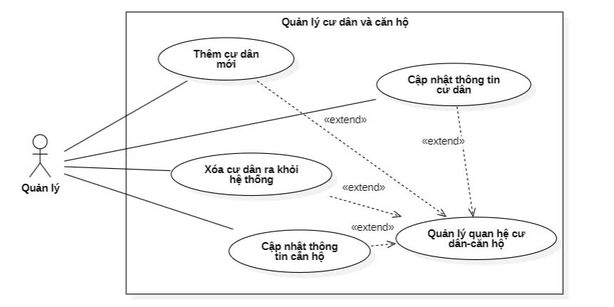

Mô tả:

|  |  |  |
| --- | --- | --- |
| **Tên use case**: Quản lý cư dân và căn hộ | **Số ID**: 5 | **Mức quan trọng**: *Cao* |
| **Actor chính**: *Quản lý* | | **Loại use case**: *Chi tiết, thiết yếu* |
| **Các bên liên quan và mối quan tâm** **của họ**:  Quản lý: + Muốn thêm cư dân mới vào hệ thống.  + Muốn cập nhật hoặc xóa thông tin cư dân khi cần thiết.  + Muốn cập nhật thông tin căn hộ và mối quan hệ cư dân - căn hộ. | | |
| **Mô tả tóm tắt**: Use Case này mô tả các chức năng quản lý thông tin cư dân và căn hộ, bao gồm: Thêm cư dân mới vào hệ thống, Xóa cư dân khỏi hệ thống nếu cần, Cập nhật thông tin cư dân khi có thay đổi, Cập nhật thông tin căn hộ khi cần, Quản lý quan hệ cư dân - căn hộ để đảm bảo dữ liệu nhất quán. | | |
| **Biến cố kích hoạt**:  Có cư dân mới chuyển đến, cần thêm vào hệ thống.  Cư dân rời đi, cần xóa khỏi hệ thống.  Cư dân thay đổi thông tin cá nhân (đổi số điện thoại, thay đổi hộ khẩu, v.v.).  Căn hộ thay đổi chủ sở hữu hoặc thông tin liên quan (sửa đổi diện tích, số phòng, v.v.).  Có yêu cầu cập nhật quan hệ cư dân - căn hộ  **Loại**: Bên ngoài | | |
| **Các mối quan hệ**:   * «extend» Quản lý quan hệ cư dân - căn hộ   Khi thực hiện bất kỳ thay đổi nào về cư dân hoặc căn hộ, hệ thống sẽ mở rộng để cập nhật mối quan hệ cư dân - căn hộ.   * «extend» Cập nhật thông tin cư dân   Khi cập nhật cư dân, nếu có thay đổi liên quan đến quan hệ cư dân - căn hộ, hệ thống sẽ tự động mở rộng chức năng này.   * «extend» Cập nhật thông tin căn hộ   Khi có thay đổi về căn hộ (chủ hộ mới, sửa đổi thông tin), hệ thống sẽ mở rộng để quản lý mối quan hệ cư dân - căn hộ.   * «extend» Xóa cư dân khỏi hệ thống   Nếu cư dân bị xóa, hệ thống sẽ cập nhật lại mối quan hệ với căn hộ tương ứng.   * «extend» Thêm cư dân mới   Khi thêm cư dân, hệ thống sẽ mở rộng để cập nhật mối quan hệ với căn hộ nếu cần. | | |
| **Quy trình xử lý**:  1. Quản lý đăng nhập vào hệ thống.  2. Chọn chức năng phù hợp:  2.1. Thêm cư dân mới  2.2. Xóa cư dân khỏi hệ thống  2.3. Cập nhật thông tin cư dân  2.4. Cập nhật thông tin căn hộ  3. Nhập thông tin cần thay đổi.  4. Hệ thống kiểm tra tính hợp lệ của thông tin.  5. Nếu có thay đổi liên quan đến cư dân - căn hộ, hệ thống tự động kích hoạt Quản lý quan hệ cư dân - căn hộ.  6. Hoàn tất và thông báo kết quả. | | |
| **Các xử lý ngoại lệ:**  3.a. Nếu thông tin nhập không hợp lệ (sai định dạng, thiếu thông tin), hệ thống yêu cầu chỉnh sửa.  5.a. Nếu cư dân chưa được xác nhận trong hệ thống, hệ thống sẽ yêu cầu cập nhật danh sách cư dân trước khi tiếp tục. | | |

3.7. Usecase quản lý thu phí

3.8. Usecase quản lý thu phí điện nước phân rã từ usecase quản lý thu phí

Mô tả:

|  |  |  |  |
| --- | --- | --- | --- |
| **Tên use case**: Quản lý thu phí điện nước | **Số ID**: 6 | | **Mức quan trọng**: *Cao* |
| **Actor chính**: *Quản lý* | | **Loại use case**: *Chi tiết, thiết yếu* | |
| **Các bên liên quan và mối quan tâm** **của họ**:   * Quản lý:   + Muốn theo dõi, tính toán và thu phí điện nước hàng tháng của từng căn hộ.  + Muốn hệ thống tự động tính phí dựa trên mức tiêu thụ thực tế.  + Cần thông báo cho cư dân về số tiền cần thanh toán và thời hạn đóng phí.   * Cư dân:   + Muốn biết chi tiết mức tiêu thụ điện nước của căn hộ.  + Muốn có thông báo rõ ràng về số tiền phải đóng và thời hạn thanh toán. | | | |
| **Mô tả tóm tắt**: Use Case này mô tả quy trình quản lý thu phí điện nước trong chung cư. Quản lý sẽ cập nhật chỉ số điện nước hàng tháng, hệ thống sẽ tự động tính toán số tiền cần thu, gửi thông báo đến cư dân và ghi nhận thanh toán. | | | |
| **Biến cố kích hoạt**: Đến thời điểm thu phí điện nước hàng tháng.  Có thay đổi trong chỉ số điện nước của từng căn hộ.  Cư dân yêu cầu xem chi tiết hóa đơn điện nước.  Quản lý cập nhật đơn giá điện nước.  **Loại**: Bên ngoài | | | |
| **Các mối quan hệ**:   * «include» Ghi nhận chỉ số điện nước → Tính toán chi phí điện nước   + Khi ghi nhận chỉ số điện nước, hệ thống cần tính toán chi phí dựa trên chỉ số đã nhập.   * «include» Gửi thông báo chi phí điện nước → Tính toán chi phí điện nước   + Trước khi gửi thông báo, hệ thống cần thực hiện tính toán để có thông tin chính xác. | | | |
| **Quy trình xử lý**:  1. Quản lý đăng nhập vào hệ thống.  2. Chọn chức năng "Quản lý thu phí điện nước".  3. Nhập chỉ số điện nước của từng căn hộ.  4. Hệ thống kiểm tra và lưu thông tin.  5. Hệ thống tự động tính toán chi phí điện nước dựa trên đơn giá hiện hành.  6. Quản lý xác nhận và hệ thống gửi thông báo chi phí đến cư dân. | | | |
| **Các xử lý ngoại lệ:**  3.a. Nếu nhập sai chỉ số (lớn hơn/thấp hơn bất thường so với kỳ trước), hệ thống yêu cầu xác nhận lại.  5.a. Nếu đơn giá điện nước chưa được cập nhật, hệ thống yêu cầu quản lý nhập đơn giá mới trước khi tính toán.  6.a. Nếu gửi thông báo thất bại (ví dụ: lỗi mạng), hệ thống lưu thông báo để gửi lại sau. | | | |

3.9. Usecase quản lý thu phí dịch vụ phân rã từ usecase quản lý thu phí

Mô tả:

|  |  |  |  |
| --- | --- | --- | --- |
| **Tên use case**: Quản lý thu phí dịch vụ | **Số ID**: 7 | | **Mức quan trọng**: *Cao* |
| **Actor chính**: Quản lý | | **Loại use case**: *Chi tiết, thiết yếu* | |
| **Các bên liên quan và mối quan tâm** **của họ**:  Quản lý: - Cần ghi nhận yêu cầu đăng ký dịch vụ, xác định mức phí và gửi thông báo thu phí chính xác.  Cư dân: - Muốn đảm bảo phí dịch vụ minh bạch và đúng theo thỏa thuận. | | | |
| **Mô tả tóm tắt**: Use case này mô tả quy trình quản lý thu phí dịch vụ. Khi cư dân đăng ký dịch vụ, hệ thống sẽ xác định mức phí, tính tổng phí, và gửi thông báo đến cư dân. Ngoài ra, quản lý có thể cập nhật mức phí khi có thay đổi. | | | |
| **Biến cố kích hoạt**: Cư dân gửi yêu cầu đăng ký dịch vụ.  Quản lý cập nhật mức phí dịch vụ do có thay đổi.  **Loại**: Bên ngoài | | | |
| **Các mối quan hệ**:   * «include» Tiếp nhận yêu cầu đăng ký dịch vụ → Xác định mức phí dịch vụ   + Khi tiếp nhận yêu cầu đăng ký, hệ thống cần xác định mức phí áp dụng cho dịch vụ đó.   * «include» Xác định mức phí dịch vụ → Tính tổng phí đăng ký   + Sau khi xác định mức phí của từng dịch vụ, hệ thống cần tính tổng phí cho toàn bộ dịch vụ cư dân đăng ký.   * «include» Tính tổng phí đăng ký → Gửi thông báo phí dịch vụ   + Khi tổng phí được tính xong, hệ thống sẽ gửi thông báo đến cư dân.   * «extend» Cập nhật phí dịch vụ → Tính tổng phí đăng ký   + Khi có thay đổi về phí dịch vụ, hệ thống sẽ mở rộng để cập nhật lại tổng phí đăng ký của cư dân. | | | |
| **Quy trình xử lý**:   1. Quản lý đăng nhập vào hệ thống. 2. Chọn chức năng "Quản lý thu phí dịch vụ". 3. Hệ thống hiển thị danh sách dịch vụ đăng ký của cư dân. 4. Hệ thống xác định mức phí cho dịch vụ đăng ký. 5. Hệ thống tính tổng phí đăng ký cho cư dân. 6. Hệ thống gửi thông báo phí dịch vụ đến cư dân. 7. Nếu có thay đổi về phí, quản lý cập nhật mức phí dịch vụ trong hệ thống. | | | |
| **Các xử lý ngoại lệ:**  3.a. Nếu chưa có mức phí cho dịch vụ, hệ thống yêu cầu quản lý nhập mức phí trước khi xác nhận đăng ký.  5.a. Nếu gửi thông báo thất bại (ví dụ: lỗi hệ thống), hệ thống lưu thông báo để gửi lại sau. | | | |

3.10. Usecase thanh toán hóa đơn

Mô tả:

|  |  |  |  |
| --- | --- | --- | --- |
| **Tên use case**: Thanh toán hóa đơn | **Số ID**: 8 | | **Mức quan trọng**: *Cao* |
| **Actor chính**: *Cư dân* | | **Loại use case**: *Chi tiết, thiết yếu* | |
| **Các bên liên quan và mối quan tâm** **của họ**:  Cư dân: - Muốn thanh toán hóa đơn nhanh chóng, chính xác và nhận biên lai làm bằng chứng.  Ban quản lý chung cư: - Muốn đảm bảo cư dân thanh toán đúng hạn, giảm thiểu thất thoát tài chính. | | | |
| **Mô tả tóm tắt**: Use Case này mô tả quy trình cư dân thực hiện thanh toán hóa đơn, bao gồm xác nhận thông tin hóa đơn, chọn phương thức thanh toán, thực hiện thanh toán và nhận biên lai. | | | |
| **Biến cố kích hoạt**: Cư dân có hóa đơn cần thanh toán.  Hệ thống gửi thông báo nhắc nhở thanh toán hóa đơn.  **Loại**: Bên ngoài | | | |
| **Các mối quan hệ**:   * Bao gồm (Include):   + Xác nhận thông tin hóa đơn: Cư dân kiểm tra thông tin trước khi thanh toán.  + Chọn phương thức thanh toán: Cư dân lựa chọn hình thức thanh toán phù hợp (tiền mặt, chuyển khoản, ví điện tử, v.v.).  + Thực hiện thanh toán: Hệ thống xử lý giao dịch thanh toán.  + Nhận biên lai thanh toán: Hệ thống cấp biên lai cho cư dân sau khi giao dịch thành công. | | | |
| **Quy trình xử lý**:   1. Cư dân đăng nhập vào hệ thống. 2. Chọn chức năng "Thanh toán hóa đơn". 3. Hệ thống hiển thị danh sách hóa đơn cần thanh toán. 4. Cư dân xác nhận thông tin hóa đơn. 5. Cư dân chọn phương thức thanh toán. 6. Hệ thống thực hiện giao dịch và cập nhật trạng thái hóa đơn. 7. Hệ thống cung cấp biên lai thanh toán cho cư dân. | | | |
| **Các xử lý ngoại lệ:**  4.a. Nếu thông tin hóa đơn sai, cư dân có thể báo cáo để điều chỉnh.  5.a. Nếu phương thức thanh toán không khả dụng, cư dân được chọn phương thức khác.  6.a. Nếu thanh toán thất bại, hệ thống thông báo lỗi và yêu cầu thử lại. | | | |

1. Biểu đồ trình tự

4.1. Biểu đồ trình tự Đăng nhập, Đăng xuất

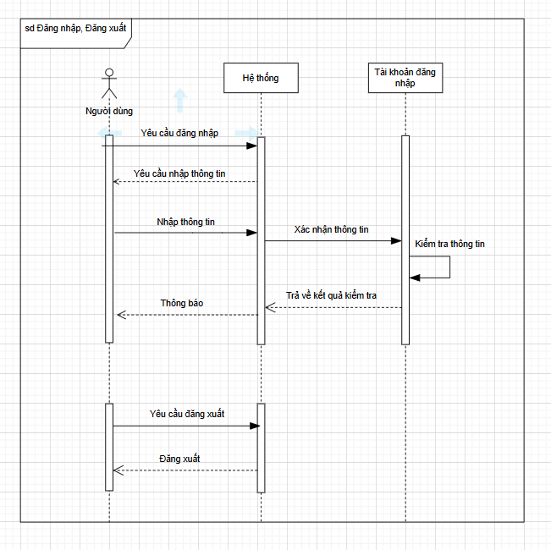

* 1. Biểu đồ trình tự Đổi mật khẩu

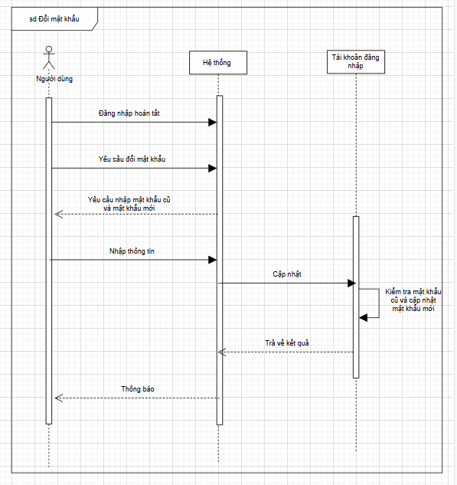

* 1. Biểu đồ trình tự Quên mật khẩu

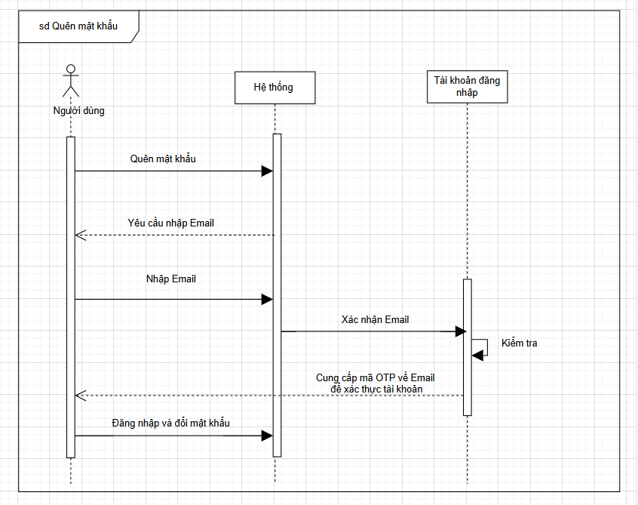

* 1. Biểu đồ trình tự Xem thông tin căn hộ chung cư

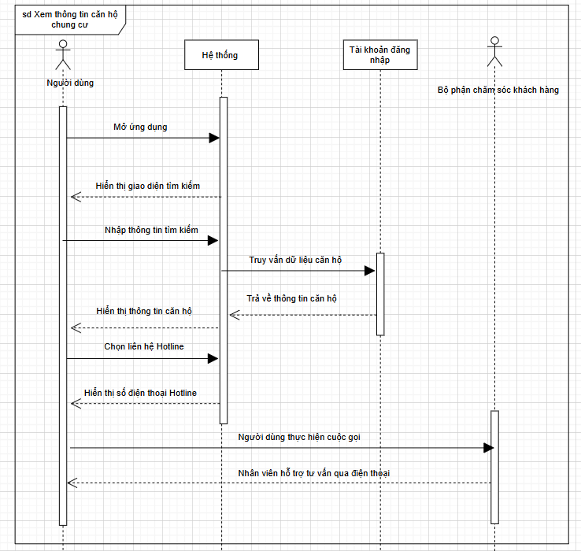

* 1. Biểu đồ trình tự Gửi yêu cầu

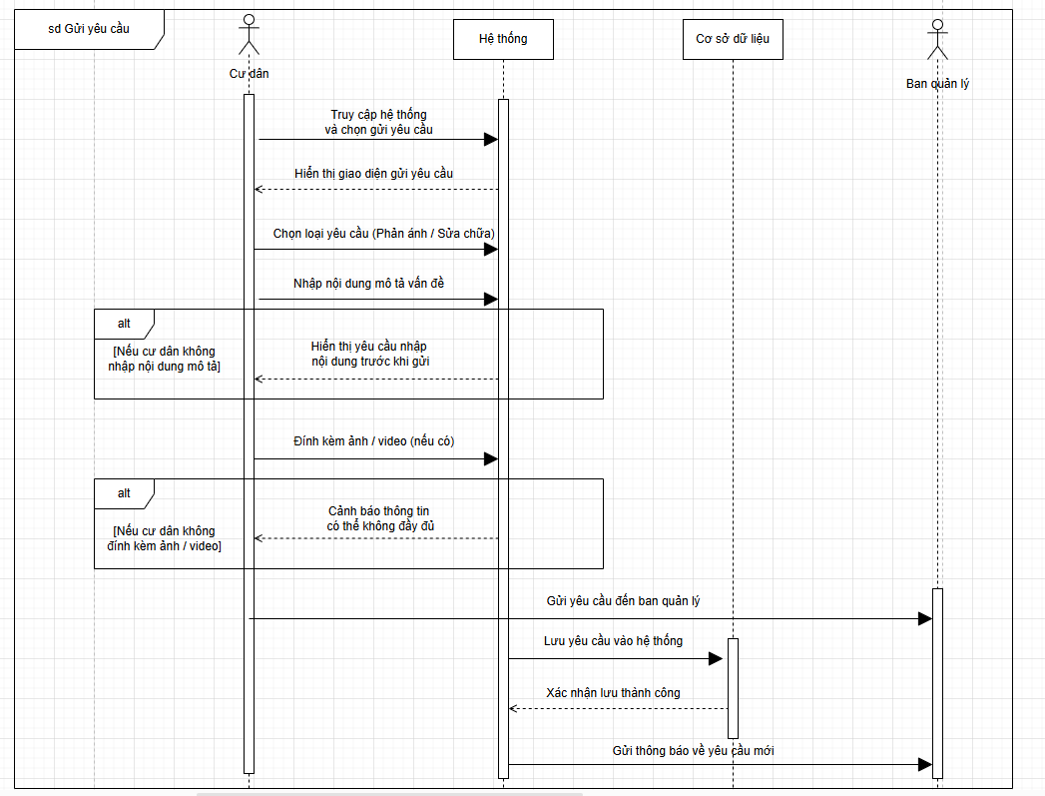

* 1. Biểu đồ trình tự Đăng ký dịch vụ

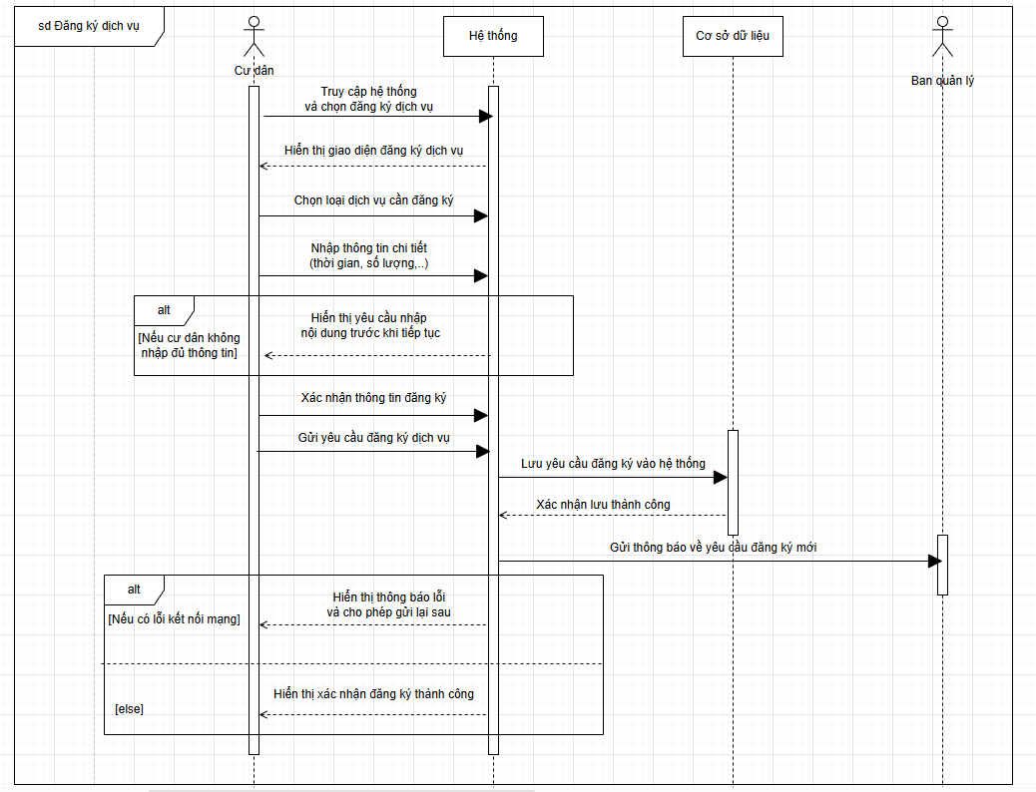

* 1. Biểu đồ trình tự Xử lý yêu cầu

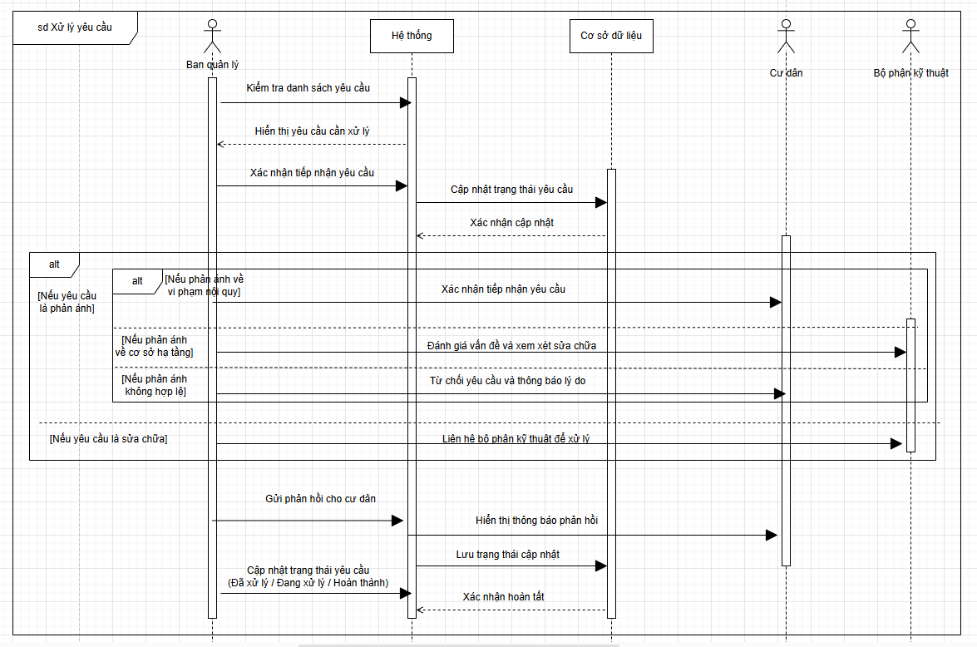

* 1. Biểu đồ trình tự Quản lý cư dân

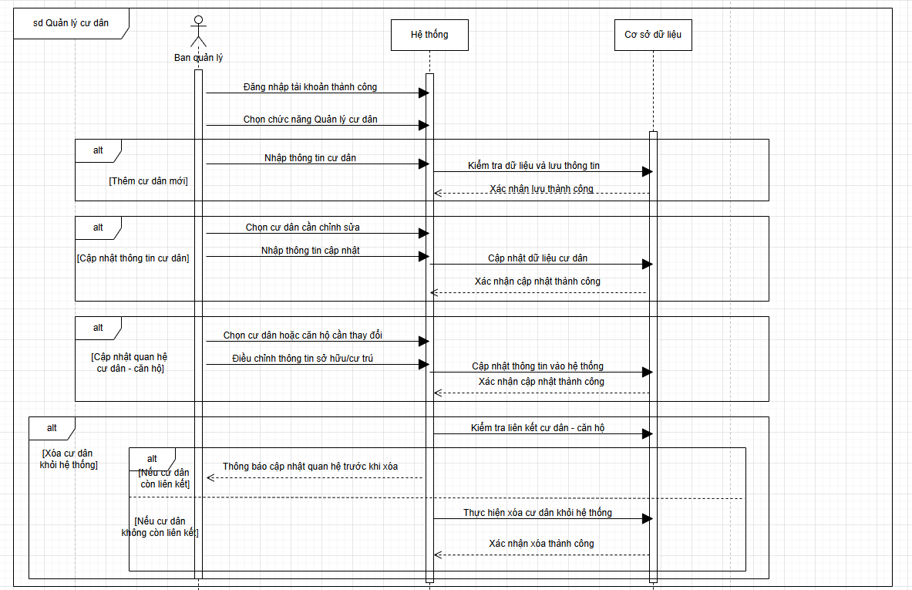

* 1. Biểu đồ trình tự Quản lý căn hộ

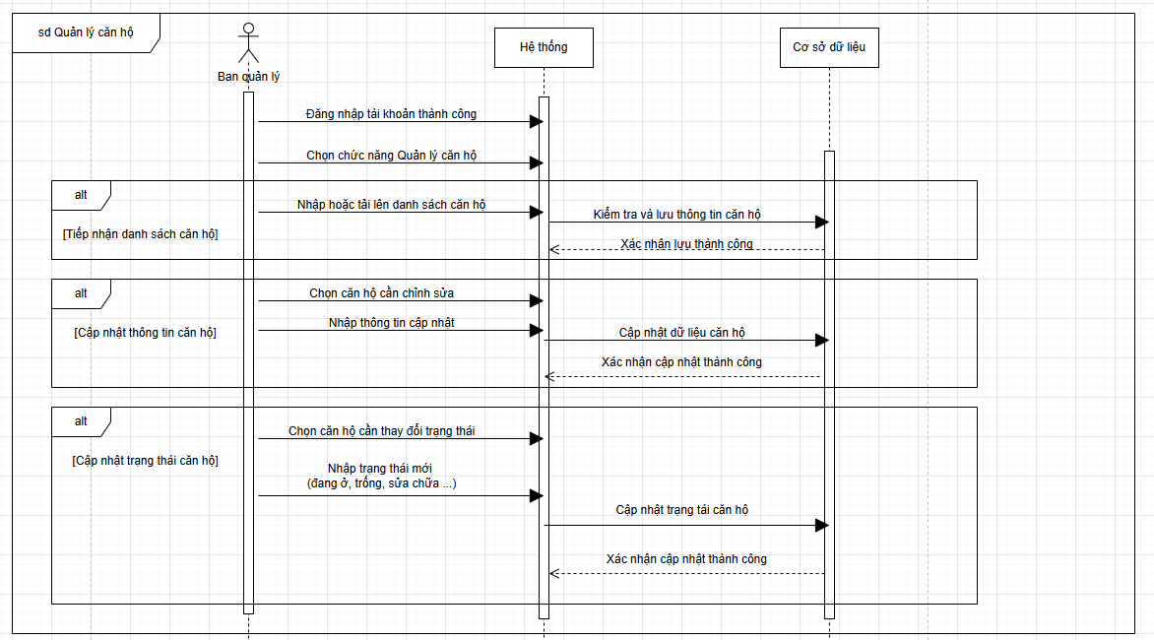

* 1. Biểu đồ trình tự Quản lý thu phí

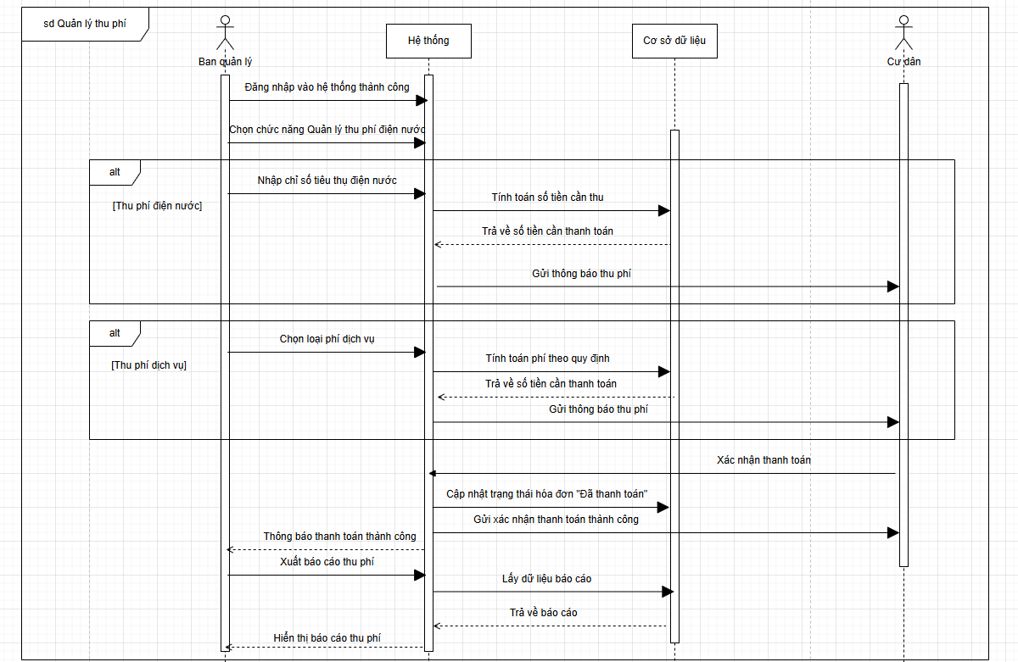

* 1. Biểu đồ trình tự Quản lý thu phí điện nước

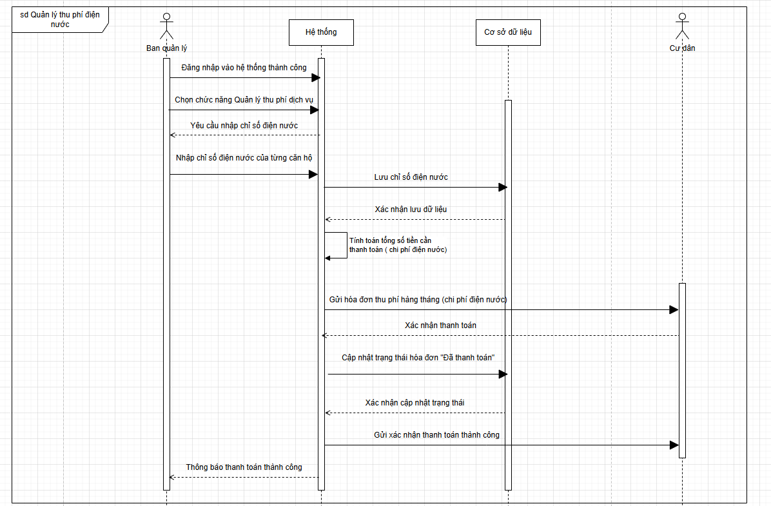

* 1. Biểu đồ trình tự Quản lý thu phí dịch vụ

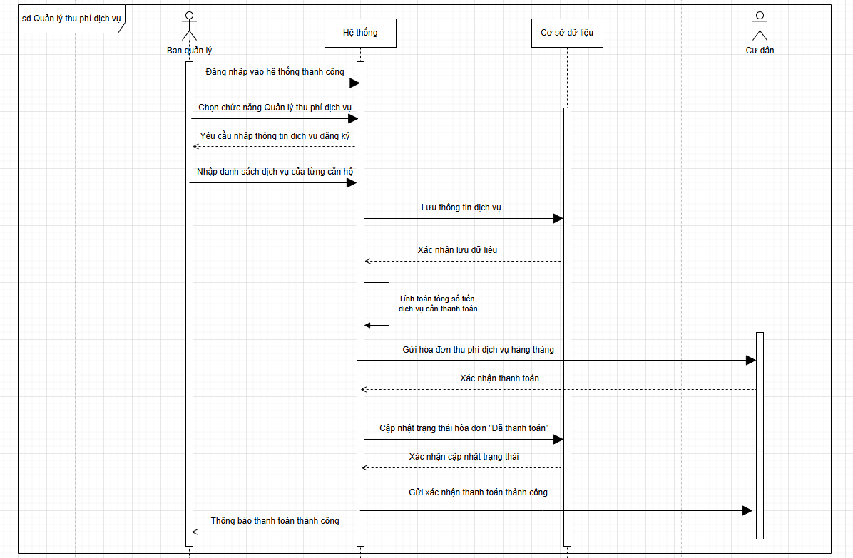

* 1. Biểu đồ trình tự Thanh toán hóa đơn

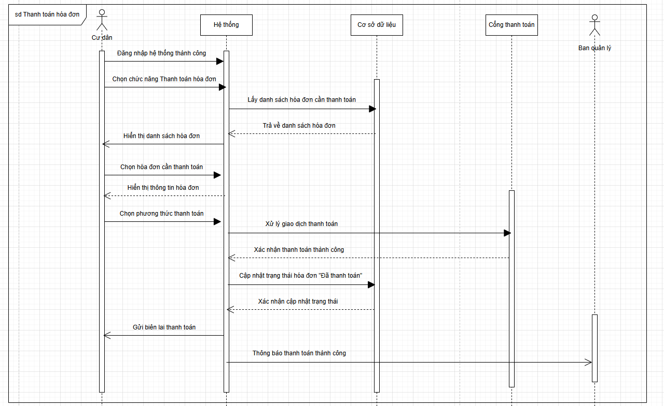

1. Biểu đồ lớp
2. 